新 书 推 荐

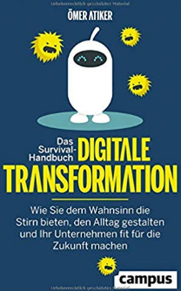
中文书名：《数字化转型生存手册：如何面对疯狂，把握生活，为未来做好准备》
英文书名：The Digital Transformation Survival Handbook: How to Face Up to Madness, Keep a Grip on Life, and Get Your Business Ready for the Future
德文书名：Das Survival-Handbuch digitale Transformation
作 者：Ömer Atiker
出 版 社：Campus Verlag GmbH
代理公司：ANA/ Susan Xia
页 数：240页
出版时间：2018年9月
代理地区：中国大陆、台湾
审读资料：德文电子稿
类 型：经管

内容简介：

帮助减少数字化带来的伤害

数字化就是它的所在，所以我们最好把这个项目做好。但在实践中，结果往往远远落后于预期——抗拒、无知、恐惧、政治：阻碍数字化转型的不是技术，而是组织。如果员工不知道如何使用这些崭新的新机器，那么它们就毫无用处。

欧默·阿提克（Omer Atiker）指出了数字化的真正问题所在以及如何解决这些问题。他为日常商业生活中常见的问题提供了具体、实用的解决方案。这一套技巧将帮助高管们推动他们的团队前进——保持疯狂和克制，并确保数字转型真正有效！

- 立即解决数字化过程中最常见的困难

- 作者是现有管理者和数字原生代之间的完美调解人

作者简介：

欧默·阿提克（Omer Atiker）是一名演说家和顾问。他生于1969年，在老牌高管和崭露头角的数字员工之间架起了一座桥梁。他的公司Click Effect为大中型企业提供数字营销解决方案。

谢谢您的阅读！
请将反馈信息发至：夏蕊（Susan Xia）
安德鲁·纳伯格联合国际有限公司北京代表处
北京市海淀区中关村大街甲59号中国人民大学文化大厦1705室
邮编：100872
电话：010-82504406
传真：010-82504200
Email：susan@nurnberg.com.cn
网址：http://www.nurnberg.com.cn
微博：http://weibo.com/nurnberg
豆瓣小站：http://site.douban.com/110577/

